|  |  |  |  |
| --- | --- | --- | --- |
| **Adı:** |  | **…………………. Ortaokulu** |  |
| **Soyadı:** |  | **………………. Eğitim Öğretim Yılı** | Tarih: ……/……/ 20.. |
| **Sınıfı:** |  | **DİN KÜLTÜRÜ VE AHLAK BİLGİSİ** | Aldığı Not |
| **No:** |  | **5. Sınıf 1.Dönem 1. Yazılı / Sınav Soruları** |  |

1. Evrendeki düzen ile Allah’ın (c.c.) varlığı ve birliği arasında nasıl bir ilişki vardır? Açıklayınız.

1. Allah’ın (c.c.) eşi ve benzeri olmaması ne anlama gelir? Kısaca açıklayınız.

2. Allah’ın (c.c.) her şeyi bilip görmesi insanların davranışlarını nasıl etkiler? Bir örnekle açıklayınız.

3. İnsanları diğer varlıklardan ayıran en önemli özellik nedir? Yazınız.

4. Hz. İbrahim’i (a.s.) tanıtan iki cümle yazınız.

6. Dua nedir? Tanımlayınız.

7. Duanın Allah (c.c.) ile irtibat kurmadaki önemi nedir? Anlatınız.

8. Dua ederken nelere dikkat edilmelidir? İki madde yazınız.

9. “Kullarım sana, beni sorduğunda (söyle onlara): Ben çok yakınım. Bana dua ettiğinde dua edenin dileğine karşılık veririm. O hâlde (kullarım da) benim davetime uysunlar ve bana inansınlar ki doğru yolu bulalar.” *(Bakara suresi, 186.* *ayet.)* ayetini açıklayınız.

10. Yemekten sonra nasıl dua edilebileceğini düşününüz ve kısa bir yemek duası örneği yazınız.

|  |
| --- |
| Başarılar Dilerim ☺ |
| Din Kültürü ve Ahlak Bilgisi Öğretmeni |
| …………………………………………. |

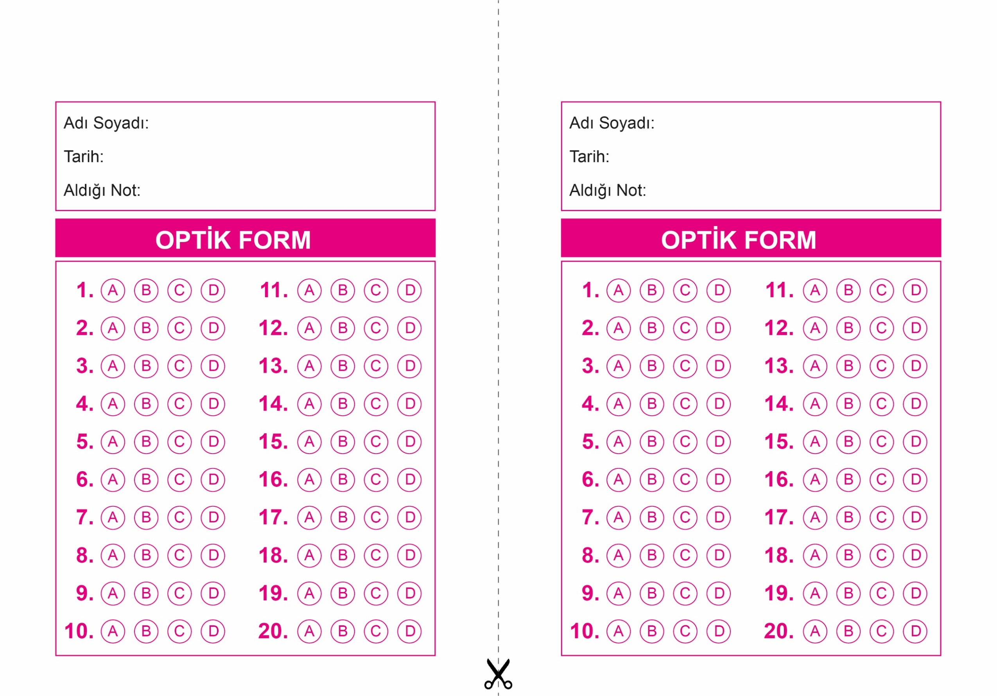

OPTİK FORMU FOTOKOPİ İLE (A4 KAĞIDI) ÇOĞALTTIKTAN SONRA BURADAN KESEBİLİRSİNİZ.

DİN KÜLTÜRÜ VE AHLAK BİLGİSİ

5. Sınıf 1.Dönem 1. Yazılı / Sınav Soruları

DİN KÜLTÜRÜ VE AHLAK BİLGİSİ

5. Sınıf 1.Dönem 1. Yazılı / Sınav Soruları



**DİĞER DÖKÜMANLAR İÇİN TIKLAYINIZ**

